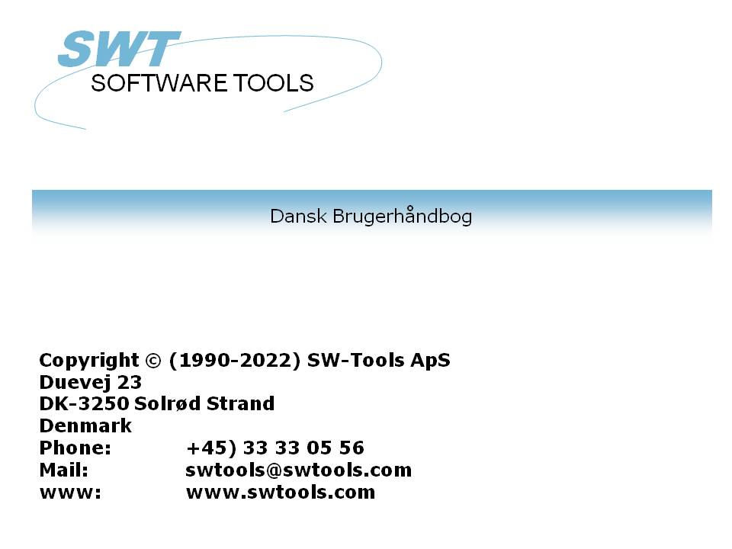

Installations Assistent - Navision Financials/Attain

22/11/01 / 2022-09-01 008.384

Indholdsfortegnelse
Indholdsfortegnelse 2
1. Installations-Assistenten 3
2. Trin 1 - Interface 4
2.1. Forudsætninger 5
2.2. Flere installationer af C/FRONT 6
3. Trin 2 - Identifikation og SW-Tools Server forbindelse 7
3.1. Identification 8
3.2. SW-Tools Server connection 9
3.2.1. Server interface 10
3.2.2. Multiple companies 11
4. Trin 3 - Database 12
4.1. Program mappe 13
4.2. Forbindelse 14
4.2.1. NT Verificering 15
4.2.2. SQL Server option 16
4.2.2.1. Database Name 17
4.3. Indstillinger til server database 18
4.3.1. Server Navn 19
4.3.2. Net Type 20
4.4. Indstillinger til lokal database 21
4.4.1. Database Navn 22
4.4.2. Commit Cache 23
4.4.3. DBMS Cache (KB) 24
4.5. Bruger ID 25
4.6. Kendeord 26
4.7. Firma Navn 27
4.8. Kun læsning 28
4.9. CFRONT.DLL/CFRONTSQL.DLL 29
4.10. Language id 30
4.11. File id 31
5. Trin 4 - Data-Dictionary 32
6. Færdig 33
Figur liste 34
Index 35

1. Installations-Assistenten

Installations-Assistenten er en hjælper til at installére de fornødne komponenter som kræves for at arbejde med SW-Tools rapporter, forespørgsler ,data vedligeholdelse og ODBC.
Assistenten vil hjælpe Dem gennem følgende trin:
- Udvælgelse af et interface (Påkrævet)
- Test af at krævede komponenter såsom Windows DLL'er er tilstede (Automatisk)
- Opsætning af interface felter (Påkrævet)
- Placering af subsystem (Påkrævet)
Ønsker de senere at tilrette de interface som Assistenten har installeret henvises til manualen 'Data-Dictionary'.

2. Trin 1 - Interface

Når Installations-Assistenten er startet skal et interface vælges. Normalt vil kun ét vises men flere kan være tilstede afhængig af om der forefindes licens til kendte systemer.
De skal vælge følgende interface som vist her:

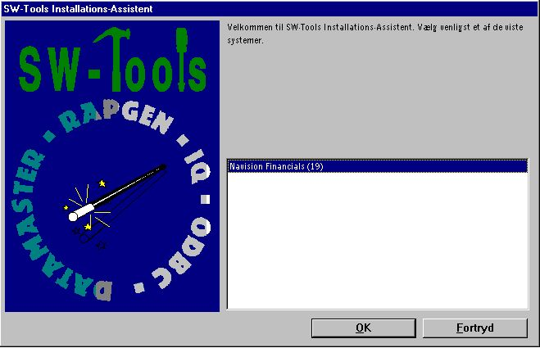

1. Valg af Navision Financials/Attain interface

2.1. Forudsætninger
Der er nogle forudsætninger som skal være opfyldt for at SW-Tools kan arbejde med Navision Financials/Attain.
- C/FRONT skal være installeret og licenseret

2.2. Flere installationer af C/FRONT
Flere installationer af C/FRONT på den samme maskine kan give problemer. Der henvises til Assistentens advarsel og 'README.TXT' filen placeret i C/FRONT installationsbiblioteket.

3. Trin 2 - Identifikation og SW-Tools Server forbindelse

The Wizard will use a name and descrition to identify the setup. If any changes/extensions are made to your Navision database table/field definitions you have to go through the setup wizard again to update your TRIO dictionary.

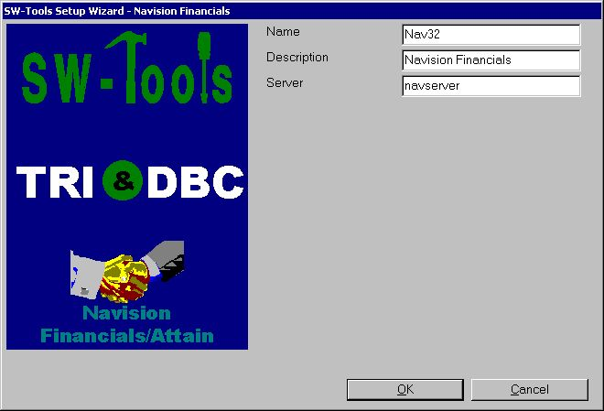

2. Identification and Server connection

3.1. Identification
The field Name and Description is by the Wizard to name the interface, subsystem and ODBC datasources with. A name is generated according to these rules:
Interface = <name>
Subsystem = <description> <name> (<company>)
System DSN = <name><company>s
User DSN = <name><company>u
File DSN = <name><company>f
The length of name is limited to 6 characters and the description to 64. The <company> is only added if using the SW-Tools Server connection.

3.2. SW-Tools Server connection
With this feature you will have the following advantages:
- C/FRONT is only required to be setup and licensed on the server
- SW-Tools IQ superindex search is optimal
- Access multiple companies in one report or query
In order to use this facility you must install the SW-Tools Windows Server on the server where the Navision database is located.
On that same server C/FRONT must be installed and licensed, and an interface prepared using the SW-Tools Setup Wizard - Navision Financials/Attain.
If you use the server connection you will NOT need step 3.

3.2.1. Server interface
When you from the client make access to the SW-Tools Server you will only be able to select one of the interfaces setup on the server using the SW-Tools Setup Wizard - Navision Financials/Attain.

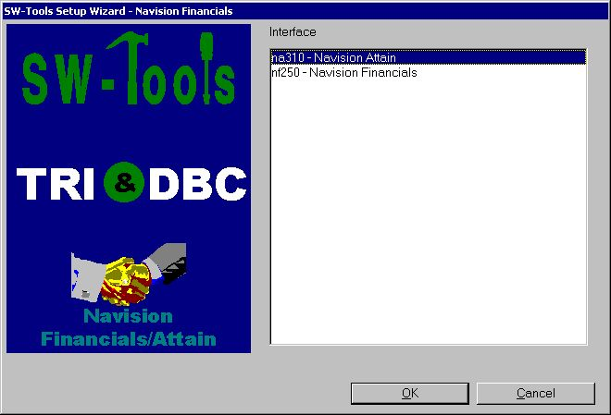

3. Selecting a server interface

3.2.2. Multiple companies
Only by using the SW-Tools Server you are able to access multiple companies at the same time.
The Wizard will provide a list of all known companies where you may select one or more. For each selected company the wizard will create a subsystem in TRIO and also an ODBC datasource.

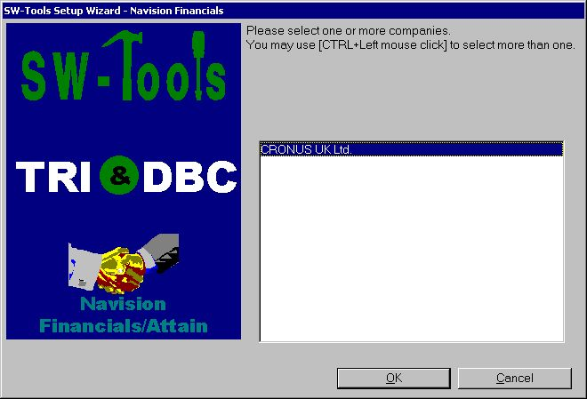

4. Selecting companies

4. Trin 3 - Database

Dette kapitel beskriver hvordan felterne skal indtastes for at få forbindelse til Navision Financials/Attain. Felterne vises i følgende dialog:

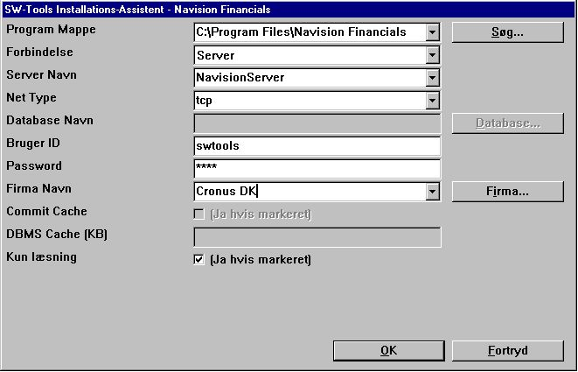

5. Opsætning af forbindelse til Navision Financials/Attain dialog

4.1. Program mappe
Angiv mappen hvor Navision Financials/Attain er installeret. De kan søge ved af vælge feltet "Søg...". Find den relevante mappe og vælg OK for at kopiere placeringen til feltet.

4.2. Forbindelse
Er det en lokal installation af Navision Financials/Attain vælges "Lokal" ellers vælges "Server".

4.2.1. NT Verificering
Ønsker De at benytte NT Verificering vælg "Server med NT Verificering" eller "SQL Server med NT Verificering".

4.2.2. SQL Server option
Ønsker De at benytte SQL Server optionen vælg "SQL Server" eller "SQL Server med NT Verificering".

4.2.2.1. Database Name
Angiv navnet på den SQL Server database som skal benyttes.

4.3. Indstillinger til server database
Følgende felter kan kun indtastes såfremt forbindelsen er "Server".

4.3.1. Server Navn
Angiv navnet på serveren, dvs. serveren hvor Navision Financials/Attain databasen er placeret.
Dette felt er en liste som viser alle de kendte servere i netværket (Indlæst fra Windows hosts filen).

4.3.2. Net Type
I en flerbruger installation, angiv da navnet på den netværksprotokol som benyttes, dvs. TCP (TCP/IP) eller NETB (NetBios).

4.4. Indstillinger til lokal database
Følgende felter kan kun indtastes såfremt forbindelsen er "Lokal".

4.4.1. Database Navn
Angiv navnet på den database som skal benyttes. De kan søge ved af vælge feltet "Database...". Find den relevante database fil og vælg OK for at kopiere navnet samt placeringen til feltet.

4.4.2. Commit Cache
Angiver om Commit Cache skal benyttes:
Ja (Markeret) Benyt commit cache.
Nej (Undladt) Benyt ikke commit cache.

4.4.3. DBMS Cache (KB)
Angiv størrelsen af cache (0-30,000 KB)

4.5. Bruger ID
Angiv det bruger ID som benyttes til login på Navision Financials/Attain.

4.6. Kendeord
Angiv bruger kendeord. Hvis ikke, skal bruger ID og kendeord angives hver gang SW-Tools skal etablere forbindelse til databasen.

4.7. Firma Navn
Angiv navnet på firmaet som data skal hentes fra. En liste over kendte firmaer kan hentes ved at vælge feltet "Firma...". Vælg firma navnet fra den åbne liste.

4.8. Kun læsning
Angiver om der kun kan læses fra Navision databasen.
Ja (Markeret) Kun læsning tilladt.
Nej (Undladt) Læsning og skrivning tilladt.

4.9. CFRONT.DLL/CFRONTSQL.DLL
This field must be the actual location of the C/FRONT library used by TRIO to access the Navision database.
If the database is a native Navision database the location MUST include the CFRONT.DLL filename. If the database is a SQL database the filename MUST be CFRONTSQL.DLL.

4.10. Language id
This field provides a language id for the Wizard to get the required translation from the database.

4.11. File id
Normally the Setup Wizard will generate a file id for all tables automatically starting with aa, ab, ac ... ending with zz. If you require to use the unique Navision table id instead please enter minimum 2 characters in this field - both alphanumeric! When set the file id is generated as XX999, where XX is what you entered and 999 is the unique Navision table id. FOr exmaple the Customer table number is 18, so if you entered IN in the field you will get IN18 as file id.

5. Trin 4 - Data-Dictionary

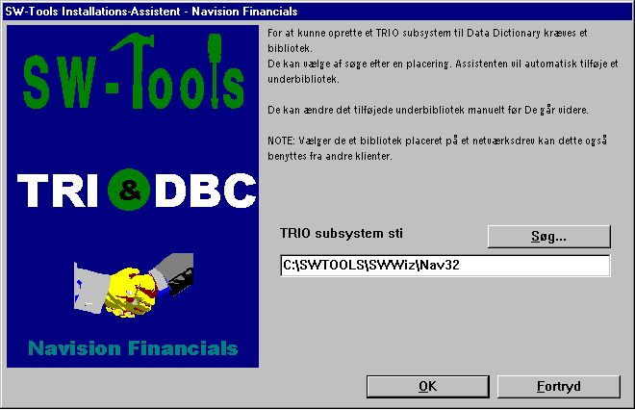

6. TRIO subsystem sti

6. Færdig

Når Assistenten er færdig vises havd den har klargjort:

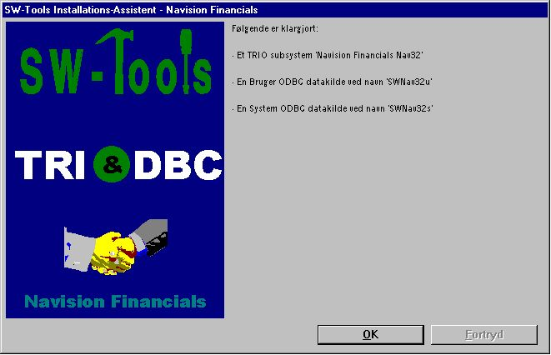

7. Hvad Assistenten har klargjort
De kan nu arbejde med SW-Tools TRIO og ODBC.

Figur liste
1. Valg af Navision Financials/Attain interface 4
2. Identification and Server connection 7
3. Selecting a server interface 10
4. Selecting companies 11
5. Opsætning af forbindelse til Navision Financials/Attain dialog 12
6. TRIO subsystem sti 32
7. Hvad Assistenten har klargjort 33

Index

B
Bruger 25
C
Cache 23;24
Commit 23
D
Database 12;17;22
Data-Dictionary 3;32
DBMS 24
DLL 3;29
F
Financials 1;4;5;9;10;12;13;14;19;25;34
Firma 27
I
Interface 4;8
K
Kendeord 26
N
Navision 1;4;5;7;9;10;12;13;14;19;25;28;29;31;34
NETB 20
NetBios 20
O
ODBC 3;8;11;33
S
Server 7;8;9;10;11;14;15;16;17;18;19;34
Subsystem 8
T
TCP 20
TRIO 7;11;29;32;33;34

